**Лабораторная работа №11**

**Тема:** Використання показчиків  
**Мета:** Навчитися використовувати показчики у власних програмах

**Індивідуальне завдання**

1. Дано масив масивів з N * N цілих чисел. Елементи головної діагоналі записати в одновимірний масив, отриманий масив упорядкувати за зростанням.

**Хід роботи**

1. Створення масиву (number)

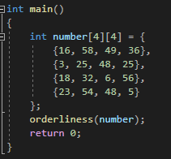

Рисунок 1 - Масив (number)

1. Створення функцій (compare, orderliness)

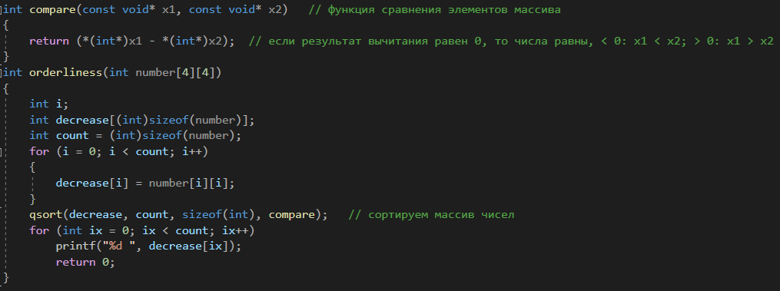

Рисунок 2 - Функції (compare, orderliness)

1. Перевірка правильного виконання коду



Рисунок 3 - Код працює

**Висновок:** Навчився використовувати показчики у власній програмі